 | Министерство науки и высшего образования Российской Федерации  Федеральное государственное автономное образовательное учреждение  высшего образования  «Московский государственный технический университет  имени Н.Э. Баумана  (национальный исследовательский университет)»  (МГТУ им. Н.Э. Баумана)

ФАКУЛЬТЕТ | ИНФОРМАТИКА И СИСТЕМЫ УПРАВЛЕНИЯ
КАФЕДРА | СИСТЕМЫ ОБРАБОТКИ ИНФОРМАЦИИ И УПРАВЛЕНИЯ

РУБЕЖНЫЙ КОНТРОЛЬ 1

ДИСЦИПЛИНА: «Парадигмы и конструкции
языков программирования»

Выполнил: студент гр. ИУ5-34Б |  | _________________ Корнеев Г.И.  (Подпись) (Ф.И.О.)
Проверил: |  | _________________ Гапанюк Ю.Е.  (Подпись) (Ф.И.О.)
Дата сдачи (защиты):
Результаты сдачи (защиты):

- Балльная оценка:
- Оценка:

2026
Вариант запросов В
Предметная область 33 - Строка данных и таблица данных

Классы и связи
Класс DataRow хранит идентификатор строки, её название, количество заполненных значений и идентификатор основной таблицы. Класс DataTable хранит идентификатор и название таблицы. Класс DataRowTable содержит пары идентификаторов для связи многие-ко-многим.
Связь один-ко-многим задаётся полем table_id в объекте DataRow: у строки одна основная таблица, а в таблице может находиться несколько строк. Для связи многие-ко-многим используется список объектов DataRowTable, поэтому одну строку можно связать с несколькими таблицами.

Тестовые данные
Используются три таблицы, пять строк данных и восемь записей связи. Идентификаторы в связях соответствуют существующим объектам. Несколько строк связаны более чем с одной таблицей, что позволяет проверить запрос В3.
Класс | Поля | Назначение
DataRow | id, name, value_count, table_id | Строка данных и связь один-ко-многим
DataTable | id, name | Таблица данных
DataRowTable | row_id, table_id | Связь многие-ко-многим
Исходный код программы
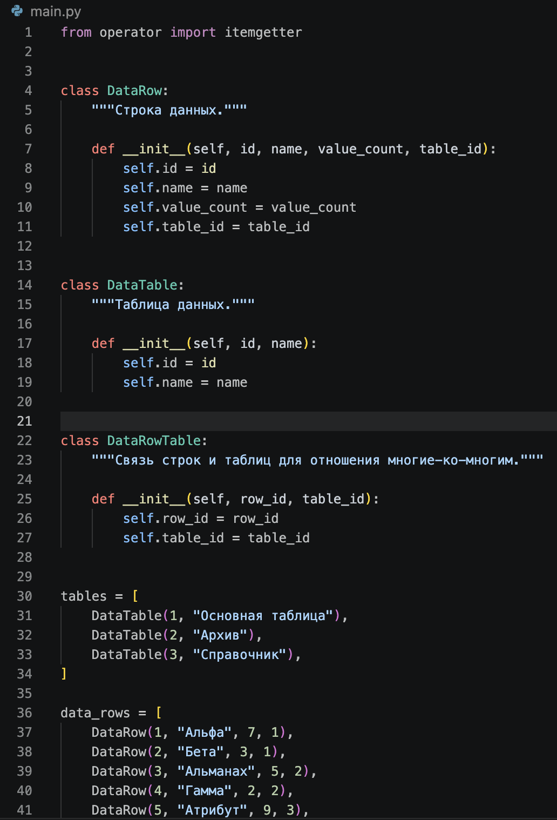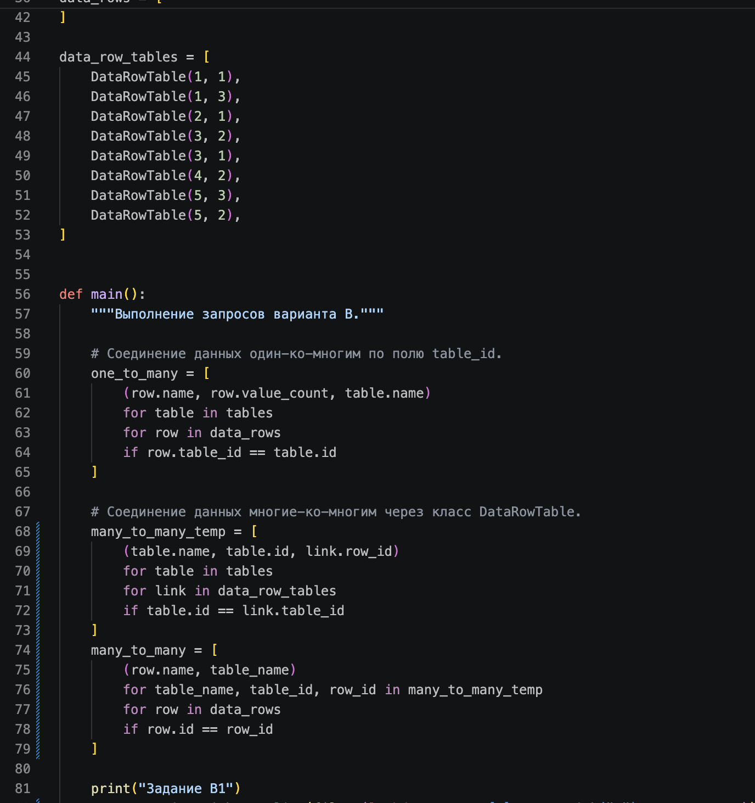
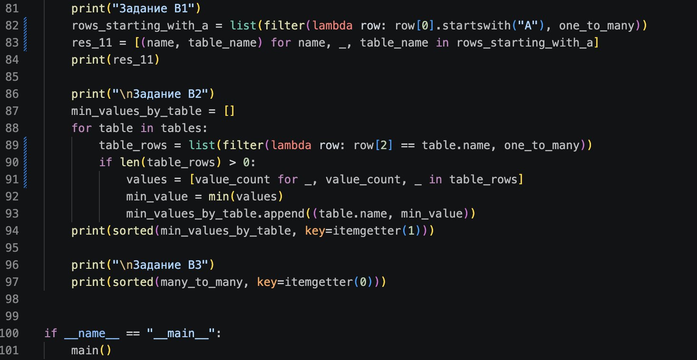

Результаты выполнения программы
Фактический вывод команды python3 main.py:
